VPN系统使用说明

一、总体说明：
我校目前使用的VPN系统已经和我校的门户系统实现了用户集成工作，校内门户系统的用户均可以使用门户系统的用户名和密码来使用VPN系统。如在门户系统中对密码进行了修改，则登录VPN系统的时候也需使用新的密码登录。

二、具体过程：
本说明中演示环境为Windows系统和IE浏览器，不同浏览器的界面可能略有不同。
1、在浏览器中输入VPN系统的域名：https://vser.tmu.edu.cn。界面如图1所示。
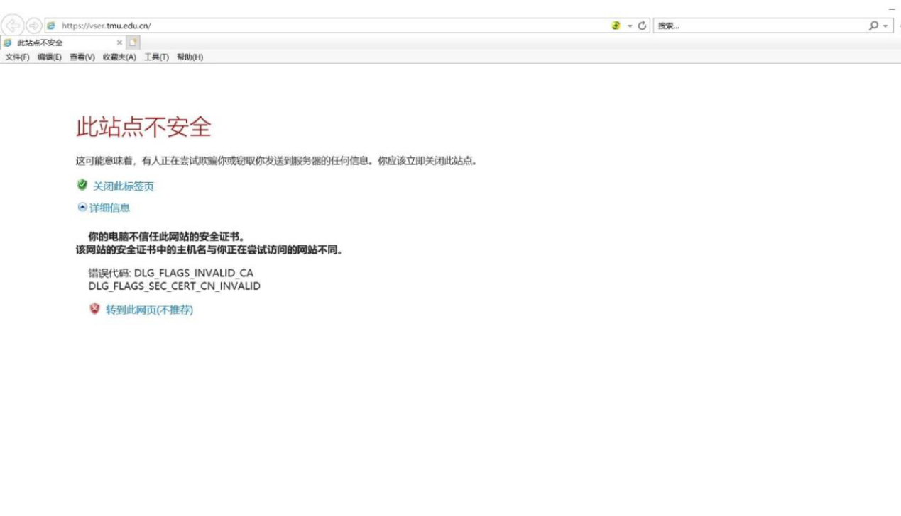
图1

此时点击“详细信息”-“转到此网站（不推荐）”即可。

2、如第一次在当前使用的计算机上访问此系统，则需要安装插件，如图2所示。
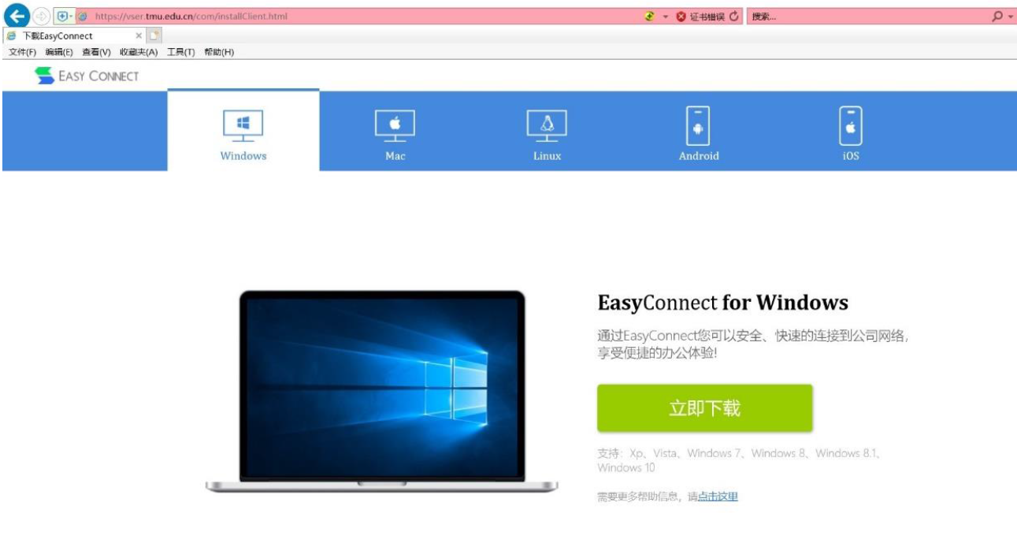
图2
请根据当前计算机的操作系统类型选择下载插件，不同系统的插件不能混用。
直接运行下载到本地的插件，中间不用任何操作，直至提示安装完成。
3、安装完成后，再次在浏览器中输入VPN地址：https://vser.tmu.edu.cn。则界面如图3所示。
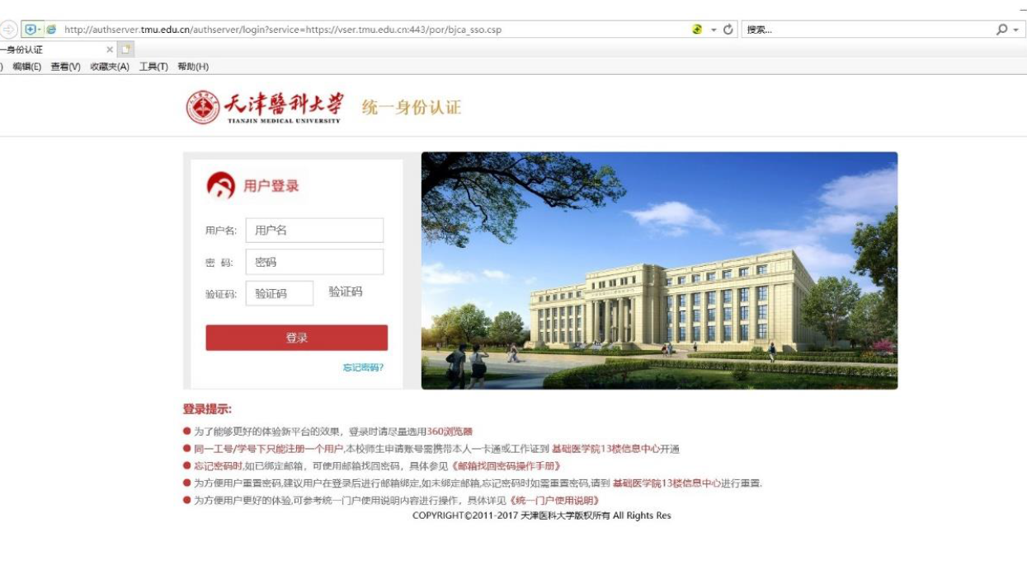
图3

此时在用户名和密码处分别输入在门户系统中使用的用户名和密码即可登录此VPN系统。
4、登录成功后，在“资源组列表”中即可看到可用资源列表，如图4所示。此时即可通过本机访问资源列表内的服务系统。可能部分系统存在需要二次登陆的情况，如教务系统院系管理员层级的用户访问教务系统时需要使用教务系统的用户名和密码进行二次登陆。
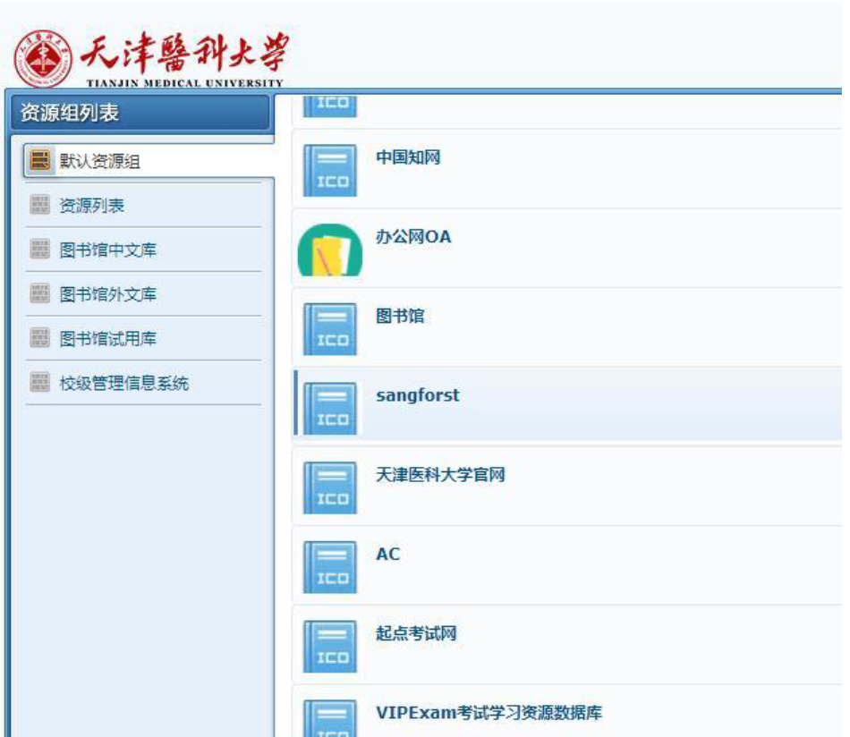
图4

